**Схема написания Истории болезни на кафедре ЛОР-болезней**

1. Фамилия, имя, отчество больного, возраст.

Место работы, профессия.

Место жительства.

Дата обращения в стационар, поликлинику.

Диагноз при поступлении.

1. Жалобы больного (детально).
2. Анамнез заболевания (общий, аллергологический, специфические заболевания, профессиональные вредности, ЛОР-болезни).
3. История настоящего заболевания (начало, причины, течение, терапия).
4. ЛОР-статус:
5. Нос: наружный осмотр, пальпация наружного носа и области околоносовых пазух.

Риноскопия: преддверие носа, перегородка, цвет слизистой оболочки, состояние носовых ходов, носовых раковин, характер отделяемого и его локализация. Носовое дыхание, обоняние.

1. Глотка. Полость рта; состояние слизистой оболочки, зубов. Ротовая часть глотки (фарингоскопия): мягкое небо, небные дужки, небные миндалины - величина, цвет, консистенция, треугольная складка, лакуны и их содержимое при надавливании на область передних дужек, налеты. Состояние слизистой оболочки задней стенки глотки. Шейные лимфатические узлы. Носовая часть глотки (задняя риноскопия): свод носовой части глотки, состояние хоан, глоточной миндалины, устьев слуховых труб.

Гортанная часть глотки (гипофарингоскопия); состояние язычной миндалины, валлекул, надгортанника, грушевидных синусов.

1. Гортань - голос, дыхание: наружный осмотр, состояние хрящей гортани, их смещаемость, симптом крепитации. Непрямая ларингоскопия - состояние черпаловидных хрящей и межчерпаловидного пространства, черпало-надгортанных складок, преддверных и голосовых складок, цвет, симметричность движений, степень подвижности, ширина голосовой щели, смыкание при фонации. Подскладочное пространство, видимый отдел трахеи.
2. Уши (правое и левое отдельно); состояние ушной раковины, области сосцевидного отростка. Ширина наружного слухового прохода, барабанная перепонка - опознавательные пункты, цвет. Отделяемое - характер. Перфорация перепонки - место, размеры. Полипы, грануляции, проходимость слуховых труб.

**Слуховой паспорт**

|  |  |  |
| --- | --- | --- |
| **Правое ухо** | **Показатель** | **Левое ухо** |
| + – | Шум в ухе | + – |
| С 6 метров | Шепотная речь | С 6 метров |
|  | Разговорная речь |  |
|  | Громкая речь |  |
|  | Крик |  |
|  | Опыт Вебера |  |
| Пол – Отр | Опыт Ринне | Пол – Отр |
| Укор – Удл | Опыт Швабаха | Укор – Удл |
| Пол – Отр | Опыт Желе | Пол – Отр |
| Пол – Отр | Опыт Федерике | Пол – Отр |
|  | Звукопроводимость |  |
| 60 сек | С128 воздушная | 60 сек |
| 30 сек | С128 тканевая | 30 сек |
| 30 сек | С2048 воздушная | 30 сек |

Заключение о состоянии звукового анализатора:

Вестибулометрия:

* 1. Характер головокружения.
  2. Спонтанный нистагм (+) (-), его характеристика.
  3. Спонтанное отклонение рук.
  4. Пальценосовая проба.
  5. Пальце-пальцевая проба.
  6. Устойчивость в позе Ромберга.
  7. Проба на адиадохокинез.
  8. Прямая походка.
  9. Фланговая походка.
  10. Фистульная проба. Заключение о состоянии вестибулярной функции.

1. Дополнительные исследования (рентгенологическое, лабораторное).
2. Диагноз и его обоснование.
3. Дифференциальный диагноз.
4. План печения, рецептура, описание операции.

**Приложение к схеме написания Истории болезни на кафедре ЛОР-болезней**

**Фамилия И.О. ________________________ И/Б № _______________ Б/Лист __________________**

**Жалобы:**

**История заболевания:**

**История жизни (сопутствующие заболевания, аллергия, СПИД):**

**Общее состояние:**

**Состояние ЛОР-органов:**

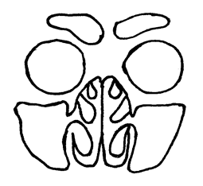

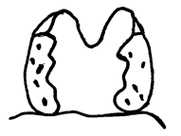

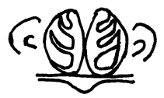

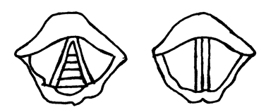

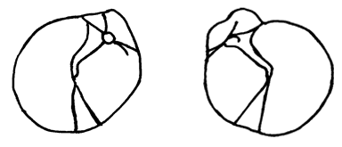

**Исследование слуха**

АД ш.р. АС

р.р.

громкая речь

о. Вебера

о. Федеричи

о. Ринне

о. Желле

В.К. С128 В.К.

С512

С2048

**Исследование вестибулярного аппарата**

Спонтанная субъективная и объективная вестибулярная симптоматика ________________

_________________________________________

Головокружение ___________________________

Тошнота, рвота, равновесие _________________

Спонтанный нистагм _______________________

Пальце-пальцевая проба ____________________

Поза Ромберга ____________________________

Адиадохокинез ____________________________

Прессорная проба _________________________

**Диагноз:**

**План обследования и лечения**

**Лечащий врач: Зав. отделения:**